# CO2 – Grundlage des Lebens auf der Erde

**Macht man sich bewusst, welche Funktion CO2 für alles Leben auf der Erde erfüllt, so ist die derzeit stattfindende Hetzjagd darauf geradezu absurd. Es gibt nämlich nur drei Dinge die fundamental für alles Leben sind: Sonne, CO2 und Wasser. Sonne und Wasser ist wohl selbst für Politiker einsichtig, CO2 benötigt offenbar Erklärung.**

Was machen Pflanzen mit CO2? Wie funktioniert die Photosynthese? Vereinfacht gesagt machen [Pflanzen aus CO2 und H2O, also aus Kohlendioxid und Wasser Zucker](https://tkp.at/2023/09/12/wir-brauchen-mehr-co2-in-der-atmosphaere-die-physik-des-kohlendioxids/). Haushaltszucker, Saccharose, hat die Summenformel C12H22O11, also Zucker enthält nur Bestandteile von von CO2 und H2O. Übrig bleiben bei so einer Reaktion 12 O2 Moleküle, die an die Luft abgegeben werden. Fructose hat die Summenformel C6H12O6, also werden 6 O2 Moluküle frei.

Der Prozess läuft ab, wenn ein Sonnenstrahl zum Beispiel ein Blatt trifft. An der [Unterseite öffnen sich Spalten](https://tkp.at/2023/08/11/hoehere-co2-konzentration-foerdert-wachstum-der-pflanzen-und-ertrag-fuer-bauern/), Stoma genannt, die das CO2 aus der Luft aufnehmen. Die Energie der Sonnenphotonen wird benötigt um den chemischen Umbau zu bewerkstelligen. Da nach dem Energieerhaltungssatz Energie weder erschaffen noch verschwinden kann, wird die Sonnenenergie zum Teil in chemische Energie im Zucker (und Wärme) umgewandelt. Bei einem Blatt sieht das so aus:

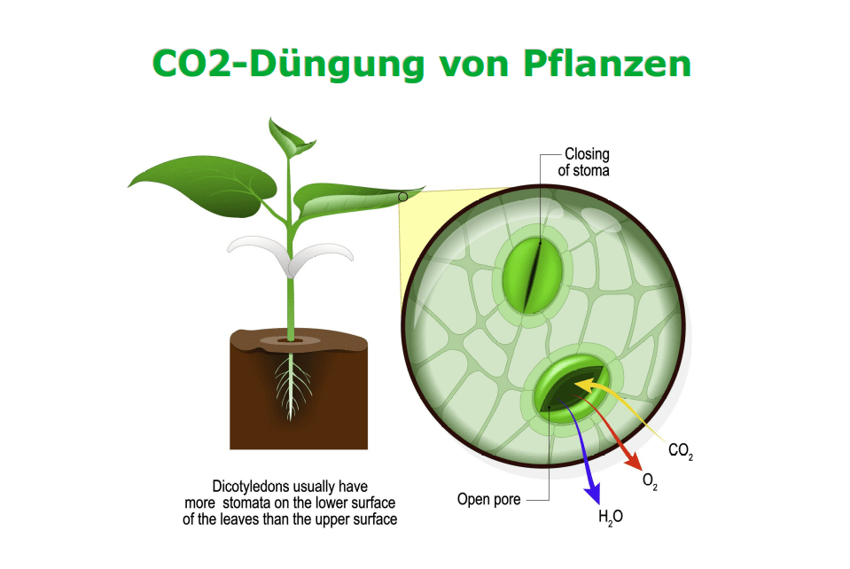

Der Zucker wird dann weiter umgewandelt in Kohlehydrate, Pflanzenöl, Holz, Blätter sowie andere Pflanzensubstanzen und dient Mensch und Tier zur Ernährung. Der Zucker (und der Mehrfachzucker Kohlehydrate) wird zum Bau der Körperzellen verwendet, sowie zur Energieerzeugung. Zucker hat damit die umgewandelte Sonnenenergie und den Kohlenstoff vom CO2 in den Körper transportiert .

Werbung

[](https://www.amazon.de/dp/B09V5LNCXB?tag=tkpat-21&linkCode=ogi&th=1&psc=1)

[Zensur: Publikationsverbote im Spiegel der Geschichte](https://www.amazon.de/dp/B09V5LNCXB?tag=tkpat-21&linkCode=ogi&th=1&psc=1)

* Hofbauer, Hannes (Autor)

16,99 EUR

[Bei Amazon kaufen](https://www.amazon.de/dp/B09V5LNCXB?tag=tkpat-21&linkCode=ogi&th=1&psc=1)

Aber es passiert noch etwas Interessantes. Je höher die zur Verfügung stehende CO2 Konzentration in der Luft, desto rascher erfolgt die Aufnahme und das Stoma kann früher schließen. Damit [wachsen Pflanzen schneller und verlieren dabei weniger Wasser](https://tkp.at/2023/08/11/hoehere-co2-konzentration-foerdert-wachstum-der-pflanzen-und-ertrag-fuer-bauern/). Man spricht von CO2 Düngung. Sie wird in Glashäusern angewandt. Man erhöht den CO2 Gehalt der Luft von 420 auf 800 bis 1000 ppm um höhere Erträge und rascheres Wachstum zu erzielen.

Eine Zusammenfassung von 270 Laborstudien ([Idso, 2013](http://www.co2science.org/education/reports/co2benefits/MonetaryBenefitsofRisingCO2onGlobalFoodProduction.pdf)) mit 83 Nahrungspflanzen zeigte, dass eine Erhöhung der CO2-Konzentration um 300 ppm das Pflanzenwachstum bei allen untersuchten Pflanzen um durchschnittlich 46 % erhöht.

Der zweite Effekt, der geringere Wasserverbrauch. Deshalb können Pflanzen jetzt dort wachsen wo 1950 noch Wüste herrschte. Studien haben gezeigt, dass von 1980 bis 2016 in Trockengebieten die Begrünung um 14% zunahm.

**Die Grenzen des Lebens**

Es gibt allerdings auch eine Untergrenze. Diese liegt bei 150 ppm CO2.Darunter kommt die Photosynthese zum Erliegen. Das wäre das Ende allen Lebens, zumindest am Land. Zu den Ozeanen kommen wir noch.

Von dieser Grenze war die Atmosphäre am Ende der letzten Glazialzeit nur mehr 32 ppm entfernt. Vor 11.000 Jahren, als die letzte Glazialzeit zu Ende ging, lag der CO2 Gehalt in der Luft bei 182 ppm. Dennoch stieg durch Veränderungen der Bahnparameter der Erde gemäß einem der vier Milancović-Zyklen die Temperatur um etwa 10 bis 12 Grad. Steigende Temperaturen führen immer – auch in der Zeit von 1950 bis heute – zu [steigendem CO2 Gehalt](https://tkp.at/2023/09/23/neue-studie-steigender-co2-gehalt-wird-durch-erderwaermung-verursacht-und-nicht-umgekehrt/) der Luft.

Der größte CO2 Speicher sind die Ozeane. Erwärmt die Sonne das Wasser, so sinkt die Lösungsfähigkeit für CO2 und es wird in die Atmosphäre abgegeben. Steigende Temperaturen haben auch erhöhte chemische Reaktionsgeschwindigkeit zur Folge, nach der van-’t-Hoff’schen Regel, eine Faustregel der chemischen Kinetik, laufen chemische Reaktionen bei einer um 10 Grad erhöhten Temperatur ungefähr doppelt bis viermal so schnell ab. CO2 wird auch an Land durch eine Reihe biologisch-chemischer Reaktionen freigesetzt.

**Die Rolle der Ozeane**

Der größte CO2-Speicher sind die Weltmeere. Die Speicherfähigkeit nimmt allerdings mit zunehmender Temperatur ab und durch die Erwärmung der oberen Schichten durch verstärkte Sonneneinstrahlung kommt es zur Ausgasung.

Im Meer liegt nicht nur der Ursprung des Lebens, sondern es findet auch die massivste Umwandlung von CO2 in Sauerstoff statt und zwar durch die Meeresvegetation und Plankton. In der in [Nature im Jahr 2012 erschienenen Studie](https://www.nature.com/articles/483S17a) „*Ocean Science: The power of plankton*“ ist zu lesen:

„Das Phytoplankton umfasst zwei Hauptgruppen: photosynthetische Cyanobakterien und einzellige Algen, die in den sonnenbeschienenen oberen Schichten der Ozeane treiben. Sie liefern direkt oder indirekt Nahrung für praktisch alle anderen Meereslebewesen. Sie produzieren einen Großteil des Sauerstoffs, der unsere Atmosphäre durchdringt. Ihre versteinerten Überreste, die durch geologische Kräfte begraben und verdichtet wurden, werden in Öl umgewandelt, die dichte Flüssigkeit aus Kohlenstoff, die wir als Kraftstoff für unsere Autos, Lastwagen und Busse verwenden.“

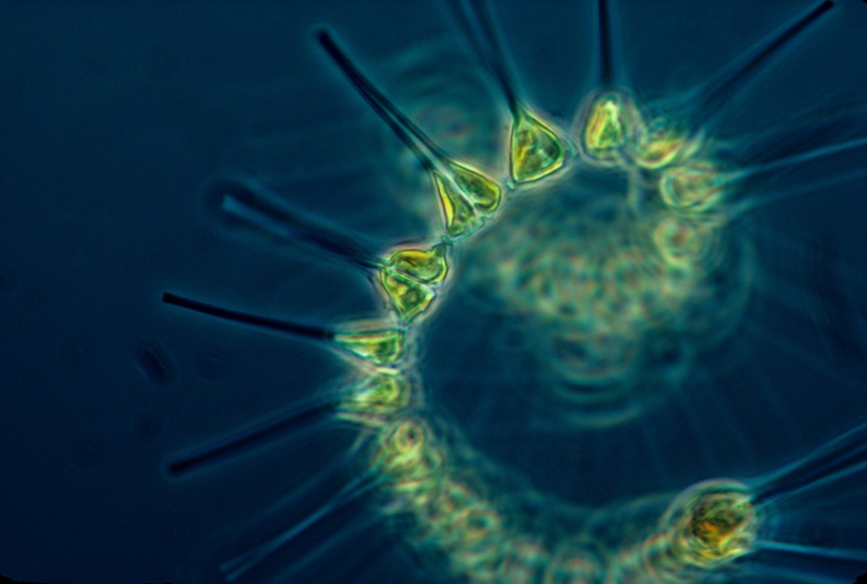

***Phytoplankton***

Die „versteinerten Überreste“ bestehen einerseits aus Kalk nach der Reaktion CaO + CO2 = CaCO3, aus dem zum Beispiel unsere Kalkalpen durch Auffaltung entstanden sind. Brennt man den Kalk wird CO2 freigegeben und CaO dient zur Zementproduktion. Die aus den Weichteilen entstandenen Kohlenwasserstoffe – Erdgas und Erdöl – enthalten also noch einen Teil der Sonnenenergie in Form der chemischen Energie, die bei Verbrennung freigesetzt und in Wärme und Bewegung umgewandelt wird – es darf ja keine Energie verloren gehen. Um Grunde genommen verhelfen uns Sonnenenergie, CO2 und Wasser zum Leben und zum Autofahren und Fliegen.

Das Phytoplankton hat in den letzten 140 Millionen Jahren den CO2 Gehalt der Atmosphäre von etwa 2500 ppm auf 182 ppm vor etwa 11.000 Jahren abgesenkt.

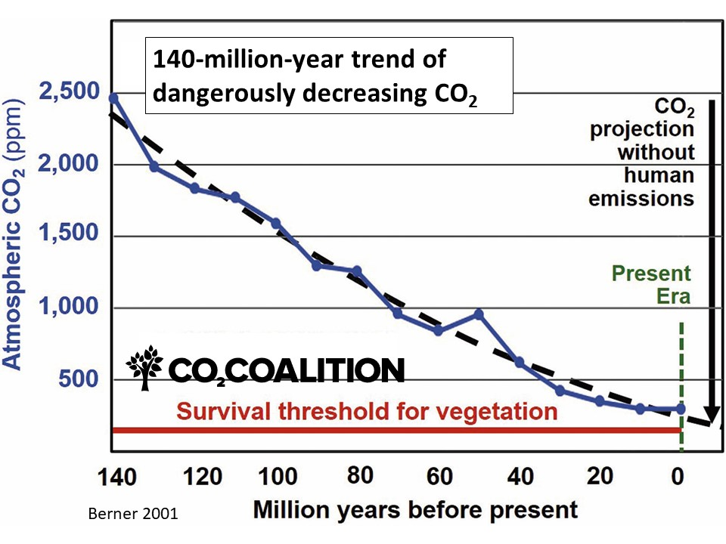

Wir haben nun durch das *Moderne Sonnen – und Temperaturmaximum* einen CO2 Gehalt von etwa 420 ppm erreicht. Da nach den Vorhersagen der [Astrophysiker](https://tkp.at/2023/09/22/neue-studie-abkuehlung-der-erde-um-1c-wegen-solaren-minimum-zu-erwarten/) und dem [US Space Weather Prediction Service](https://tkp.at/2023/09/08/kommt-kleine-eiszeit-ab-2030-daten-des-us-zentrums-fuer-vorhersage-des-weltraumwetters-deuten-darauf-hin/) eine Periode drastisch verringerter Zahl der Sonnenflecken und damit an Sonneneinstrahlung auf die Erde bevorsteht, ist mit einer Abkühlung der Durchschnittstemperatur um 1 bis 1,5 Grad zu rechnen. Das wird zwangsläufig eine Absenkung des CO2-Spiegels der Atmosphäre und analoges Ansteigen in den Ozeanen zur Folge haben.

Die CO2 Politik von UNO, WHO, EU und der Finanzelite, die sich kurzfristige Gewinne und eine Umverteilung von unten nach oben erwartet, ist also vollkommen verfehlt.